**Расчетное графическое задание**

**по курсу**

**«Введение в программирование»**

**Вариант 8**

**Выполнил:**

Студент группы ЭР-05-20

Волчков Дмитрий

**Преподаватель:**

Раскатова Марина Викторовна

**Оглавление**

**1.** **Словесная постановка задачи** 3

**2.** **Математическая модель** 4

**3.** **Состав данных** 4

**4.** **Алгоритм решения задачи** 5

**5.** **Листинг программы** 6

**51.** **Контрольные тесты** 7

# **Словесная постановка задачи**

Сережа рассказал своим друзьям интересную игру. Смысл игры заключается в следующем. Изначально на столе стоит пустая чаша и n кружек с водой. Далее все игроки ходят по очереди, на своем ходу игрок выбирает непустую кружку с водой и выливает воду из нее в чашу. Если чаша переполнилась, считается, что этот игрок проиграл. Как только друзья Сережи узнали новую игру, им сразу захотелось поиграть. А Сереже сразу захотелось узнать, могут ли его друзья так сыграть в эту игру, чтобы никто не проиграл. Заданы объемы всех кружек и чаши, также известно, что у Сережи (n - 1) друзей. Определите, могут ли друзья Сережи так сыграть в игру, чтобы никто не проиграл.

*Входные данные*

Первая строка содержит целые числа n и s (2<=n<=100<=s<=1000 ) — количество кружек и объем чаши. Следующая строка содержит n целых чисел a1, a2, …, an (1<=ai<=100) . Число ai обозначает объем i-й кружки.

*Выходные данные*

В единственную строку выведите «YES» (без кавычек), если друзья могут сыграть описанным способом, и «NO» (без кавычек) иначе.

**Анализ задания:**

Вводятся данные:

n (2<=n<=100) – количество игроков в игру и количество различных кружек с водой. Количество целочисленное.

s (100<=s<=1000) – объем пустой чаши. Вещественный тип данных.

a[i] (2<=i<=100) – строка с объёмами кружек. Целесообразно использовать две переменные: cup – для ввода объема кружки; sum – для измерение суммарного объема кружек и, соответственно, воды в кружках, вместо создания одномерного массива на n элементов.

Дополнительно для работы массива сложения объёмов введем целочисленную переменную-счётчик i (2<=i<=100).

Программа запрашивает количество игроков и кружек с водой, объем чаши, в которую будут переливать воду. Затем программа запрашивает объем каждой кружки, программа пишет сколько воды в чаше и свободный объем чаши, если в чаше слишком много воды, то программа пишет, что вода выливается из чаши.

# **Математическая модель**

Для того, чтобы все игроки выиграли объем чаши должен быть больше или равен объему кружек с водой. Объемы чаши и кружек не могут быть меньше или равны нулю. Количество игроков не может быть меньше двух и больше ста. Программа вычисляет сумму объемов кружек и затем сравнивает с объемом чаши. Если объем чаши больше или равен сумме объемов кружек, то все игроки победили. То есть:

$\sum_{i=0}^{n-1}{a_{i}≤s}$– Никто не проиграл

$\sum_{i=0}^{n-1}{a_{i}>s}$– Один из игроков проиграл

# **Состав данных**

|  |  |  |  |
| --- | --- | --- | --- |
| **Имя** | **Смысл** | **Тип** | **Структура** |
| Исходные данные | | | |
| n | количество игроков и кружек | целый | простая переменная |
| s | объем чаши | вещественный | простая переменная |
| Промежуточные данные | | | |
| i | счетчик цикла | целый | простая переменная |
| cup | объем i-ой кружки | вещественный | простая переменная |
| sum | общий объем всех кружек | вещественный | простая переменная |

# **Алгоритм решения задачи**

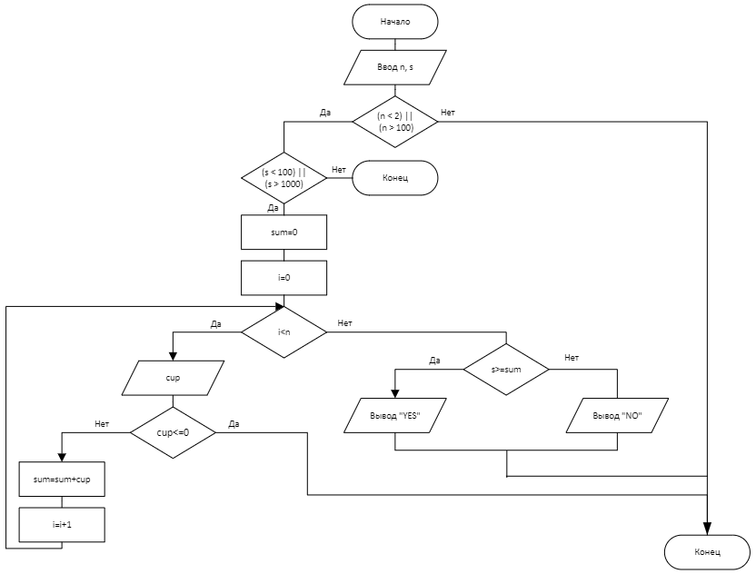

# **Листинг программы**

#include <iostream>

#include <iomanip>

int main()

{

setlocale(LC_ALL, "Russian"); // Подключение русского языка

int n;

double s;

std::cout << "Введите количество участников в игре, затем объем чаши:" << std::endl;

std::cin >> n >> s;

// Проверка выполнения условий для переменных n и s

try {

if ((n < 2) || (n > 100))

throw "Количество игроков должно быть в диапазоне от 2 до 100";

if ((s < 100) || (s > 1000))

throw "Объем чаши должен быть в диапазоне от 100 до 1000";

// Вычисление общего объема кружек выписывание сколько в чаше воды/сколько свободного объема

std::cout << "Вводите поочередно объемы кружек:" << std::endl;

double cup, sum=0;

for (int i = 0; i < n; i += 1) {

std::cin >> cup;

if (cup <= 0) {

std::cerr << "Ошибка: Объем кружки № " << i + 1 << " некорректен" << std::endl;;

system("pause");

return -1;

}

sum = sum + cup;

// Коментарии к каждому ходу

if (sum <= s) std::cout << " Ход" << std::setw(4) << i+1 << "\tВоды в чаше:" << std::setw(5) << sum << "\tСвободный объем:" << std::setw(5) << s - sum << std::endl;

if (sum > s) {

std::cout << " Ход" << std::setw(4) << i + 1 << "\tИз чаши выбегает вода\n";

i = n;

}

}

// Вывод результата по выполнению условия

std::cout << "Результат:" << std::endl;

if (s >= sum) std::cout << "YES" << std::endl;

else std::cout << "NO" << std::endl;

}

catch (const char* exception) {

std::cerr << "Ошибка: " << exception << std::endl;

}

system("pause");

return 0;

}

# **Контрольные тесты**

Тест №1:

5 50

Результат:

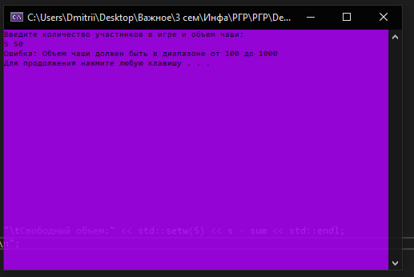

Тест №2:

1 1000

Результат:

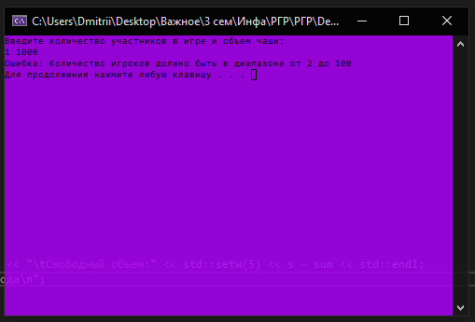

Тест №3:

5 1000

5 20 45 89 7

Результат:

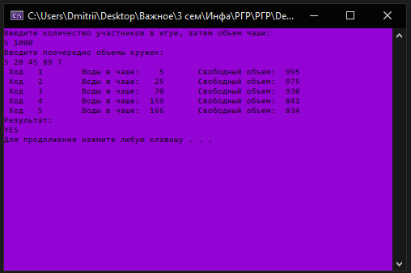

Тест №4:

101 350

Результат:

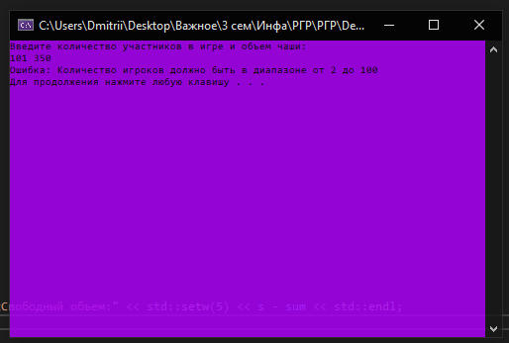

Тест №5

50 2000

Результат:

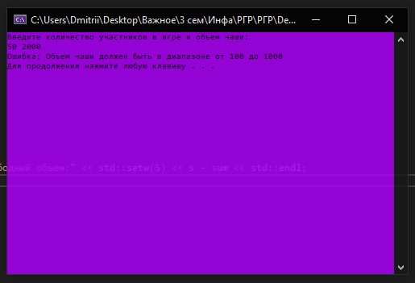

Тест №6:

2 1000

999.9 0.1

Результат:

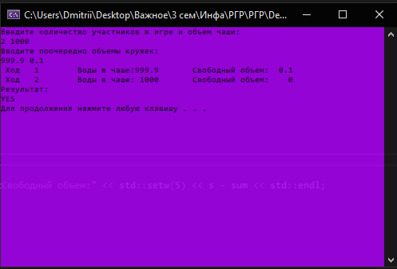

Тест №7:

3 500

0 6 9

Результат:

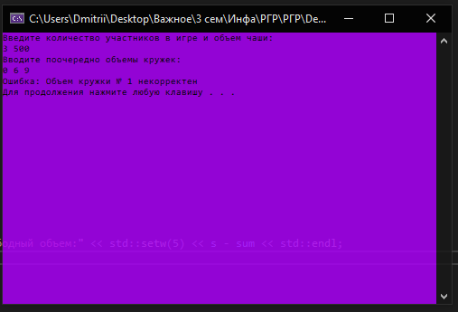

Тест №8:

5 1000

100 200 300 500 400

Результат:

